Offerte voor naam klant
Auteur: Voornaam Achternaam
Functie: Key Account Manager
Versie: 1.0
Datum: 25 april 2017

Inhoudsopgave

Inhoudsopgave 2
Management samenvatting 3
Over Protime 4
Waarom Protime? 4
Het proces van tijd naar geld 4
Pan-Europees 4
Mobiele oplossingen 4
Betrouwbare partner? 4
Protime oplossingen 5
Protime Premium 5
Protime ePremium 5
Protime 360° 6
Project Methodologie 7
Support services 8
Uw project 9
Situatie “As is” 9
Situatie “To be” 9
Prijs 10
Software 10
Protime 360° 12
Hardware (aankoop of huren) 12
Professional Services 13
Protime Academy 15
ROI 16
Referenties 17
Algemene voorwaarden 18

Management samenvatting

Lorem ipsum dolor sit amet, consectetur adipiscing elit, sed do eiusmod tempor incididunt ut labore et dolore magna aliqua. Ut enim ad minim veniam, quis nostrud exercitation ullamco laboris nisi ut aliquip ex ea commodo consequat. Duis aute irure dolor in reprehenderit in voluptate velit esse cillum dolore eu fugiat nulla pariatur. Excepteur sint occaecat cupidatat non proident, sunt in culpa qui officia deserunt mollit anim id est laborum.

Sed ut perspiciatis unde omnis iste natus error sit voluptatem accusantium doloremque laudantium, totam rem aperiam, eaque ipsa quae ab illo inventore veritatis et quasi architecto beatae vitae dicta sunt explicabo. Nemo enim ipsam voluptatem quia voluptas sit aspernatur aut odit aut fugit, sed quia consequuntur magni dolores eos qui ratione voluptatem sequi nesciunt.
- Neque porro quisquam est
- qui dolorem ipsum quia dolor sit amet
- consectetur, adipisci velit, sed quia non numquam eius
- modi tempora incidunt ut labore et dolore magnam aliquam quaerat voluptatem.

Ut enim ad minima veniam, quis nostrum exercitationem ullam corporis suscipit laboriosam, nisi ut aliquid ex ea commodi consequatur? Quis autem vel eum iure reprehenderit qui in ea voluptate velit esse quam nihil molestiae consequatur, vel illum qui dolorem eum fugiat quo voluptas nulla pariatur?

Lorem ipsum dolor sit amet, consectetur adipiscing elit, sed do eiusmod tempor incididunt ut labore et dolore magna aliqua. Ut enim ad minim veniam, quis nostrud exercitation ullamco laboris nisi ut aliquip ex ea commodo consequat. Duis aute irure dolor in reprehenderit in voluptate velit esse cillum dolore eu fugiat nulla pariatur. Excepteur sint occaecat cupidatat non proident, sunt in culpa qui officia deserunt mollit anim id est laborum

Over Protime

Waarom Protime?
De kerncompetentie en de missie van Protime zijn identiek: Make TIME valuable. Dit houdt in dat we een oplossing bieden die de beschikbare tijd in uw organisatie kan meten en managen. Hierdoor wordt het makkelijker om niet alleen kosten te berekenen maar ook de toegevoegde waarde van de gepresteerde uren. En op die manier kunnen we tijd omzetten naar geld. U kunt tijd en geld winnen dankzij onze innovatieve vooruitstrevende oplossingen. Maar ook de tijd van uw medewerkers is waardevol. Dankzij onze oplossingen, helpen we u ook om een opwindende en uitdagende werkomgeving te creëren.

Het proces van tijd naar geld
Sinds 1995 al, maken klanten gebruik van onze Workforce Management Oplossingen. Het toenemende strategische belang van Human Resources in alle bedrijven en organisaties, vraagt om solide en betrouwbare oplossingen op het vlak van administratie, payroll, cost accountancy en projectmanagement. Door de implementatie van Protime als oplossing besparen onze klanten letterlijk FTE’s op de financiële en HR-afdeling. Tijdregistratie is een uitstekende manier om een vlot payroll proces of cost accountancy proces op te zetten. Aangezien wij het proces van tijd naar geld beheersen, kunnen we u helpen om tot een maximum resultaat te komen.

Pan-Europees
De software van Protime is sterk configureerbaar. Dit betekent dat onze oplossing in uiteenlopende industrieën gebruikt kan worden. Het betekent vooral dat we onze oplossing kunnen aanbieden in alle Europese landen in verschillende talen aangepast aan de diverse nationale sociale wetgevingen.

Mobiele oplossingen
Als vanzelfsprekend zijn onze toepassingen beschikbaar op alle mogelijke devices zoals tablets of smartphones. Op die manier kunnen we onze klanten ondersteunen met de flexibiliteitsvereisten van de onderneming. Of het nu gaat om eenvoudige tijdregistratie, of cost accountancy in een traditionele Workforce management omgeving. Van afwezigheidsmagement tot projectopvolging in een Collaborative Workforce Management Solution. Wij kunnen u helpen.

Betrouwbare partner?
- Protime werd opgericht in 1995. Vandaag zijn onze Workforce Managementoplossingen beschikbaar in 22 landen over 3 continenten.
- Meer dan 4.000 installaties met samen meer dan 350.000 medewerkers gebruiken Protime
- >200 medewerkers waarvan de meeste met een gespecialiseerde HR-achtergrond, met een omzet van 23 miljoen EUR (2016) en EBITDA van 20%.
- Volledige in-house roll-out capaciteit
- Kantoren in Aartselaar (BE), Namen (BE), Manchester (UK), Waddinxveen (NL), Frankfurt (D), Parijs (F) en Luxemburg
- Certificaten: Microsoft ISV Gold Partner, Dun & Bradstreet Rating 1, Great Place to Work 2013 t/m 2016.

Protime oplossingen
Protime levert totaaloplossingen. We ontwikkelden niet alleen onze eigen oplossing. Ook het implementeren doen we zelf op basis van een strikte projectmethodologie met onze eigen consultants.

Protime Premium
De Protime Premium software biedt een geïntegreerde oplossing voor tijdregistratie, toegangscontrole, personeelsplanning, employee self-service en kostencontrole. Dankzij de handige interface is Protime Premium doorgaans gekoppeld aan een payroll-of ERP-oplossing. Verschillende modules zijn afzonderlijk beschikbaar. Een overzicht:

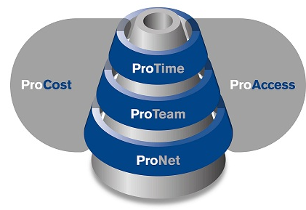

- ProTime: de kernmodule waarin alle configuraties gedaan worden en tijdsberekeningen plaatsvinden;
- ProTeam: effectieve planning en toewijzing met aanpasbare overzichten en rapporten die toelaten om anomalieën te beheersen;
- ProNet: de employee self-service module die medewerkers een overzicht geeft over o.a. hun afwezigheden, saldo vakantiedagen, gepresteerde uren;
- ProCost: deze module laat toe om de effectieve uren makkelijk toe te wijzen aan bepaalde kosten;
- ProAccess: toegangscontrole in de gebouwen;
- ProMobile: veilige en maximale flexibiliteit voor mobiele medewerkers of medewerkers die op afstand werken toe te laten tijdregistratie te doen en hun geplande taken op te volgen.

Protime ePremium
Al in 2003 was de Protime oplossing beschikbaar in de cloud (software as a service, ofwel SaaS). We hebben met andere woorden een uitgebreide ervaring met het aanbieden van onze oplossingen via het internet. Het spreekt voor zich dat uw informatie enkel toegankelijk is via een beveiligd internetverbinding. De voordelen voor u zijn duidelijk. U hoeft zelf geen softwareinstallatie of onderhoud te doen noch een back-up te voorzien. Daarnaast betaalt u enkel uw gebruik (pay per view).

Geen onderhoud of installatie
U werkt steeds met de laatste versie zonder dat u software hoeft te installeren of up te daten.

Veiligheid
Dankzij een strenge authenticatie en een hoog niveau van data encryptie, weet u zeker dat uw data veilig is en dat geen ongeautoriseerde toegang tot uw informatie wordt verleend.

Hoge beschikbaarheid
De internetverbinding wordt gegarandeerd door verschillende providers, zodat u ononderbroken kunt werken indien de internetverbinding zou uitvallen.

Plaatsonafhankelijk
Wanneer u onze gehoste oplossing gebruikt via internet, kunt u altijd werken, onafhankelijk van plaats of tijd. U kunt bij uw informatie, overal en altijd.

Protime 360°
Protime (e-)Premium is onze oplossing voor, wat wij noemen, traditioneel Workforce Management. Tegenwoordig is er steeds meer behoefte aan een oplossing voor Collaborative Workforce Management. En dat is precies waar Protime 360° over gaat. Mensen en tijd zullen, ook in de toekomst, de belangrijkste middelen blijven voor succesvolle organisaties. Maar dat betekent ook dat men deze middelen moet kunnen beheersen. Met onze collaborative oplossing krijgt u een 360° overzicht over de gespendeerde tijd in uw organisatie. Deze oplossing geeft kenniswerkers de mogelijkheid om hun eigen projecten te managen, ongeacht of ze intern of extern werken, medewerker of freelancer zijn. Bovendien krijgt het management inzicht in de lopende projecten, beschikbaarheid van medewerkers, competenties enz… Met Protime 360° kunt u niet alleen de organisatie runnen, maar zal de organisatie ook voortdurend verbeteren.

Met Protime 360° kunt u volgende domeinen beheersen:

- Task management: welke taken moeten uitgevoerd worden?
- Competence management: wat zijn de aanwezige competenties in de organisatie? Welke vaardigheden zijn beschikbaar en gewenst om bepaalde taken uit te voeren?
- Market place: welke taken komen in aanmerking om vrijwillig opgenomen te worden en welke moeten toegewezen worden?
- Communicatie: samenwerking aan een project wordt op een centrale plaats gedocumenteerd, met voortgang en milestones, waardoor een minimum aan communicatie nodig is over projecten en taken.
- Afwezigheidsmanagement: duidelijk overzicht voor alle medewerkers om te kijken naar de beschikbaarheid van alle collega’s.
- Input payroll: verwerken van alle data om te gebruiken in HR- en payrolltoepassingen.
- Input accountancy and invoicing: Verwerken van alle data om te gebruiken in accountancy- en facturatietoepassingen bv. door factureren van gepresteerde uren.

Project Methodologie

Dankzij onze jarenlange ervaring ontwikkelden we bij Protime onze eigen projectmethodologie. Hierbij combineren we best practice projectstandaarden met een aanpak op basis van onze eigen ervaring. Het doel dat we daarbij voor ogen houden is maximale klanttevredenheid. We mikken steeds op een foutloze implementatie binnen de afgesproken termijn, met de afgesproken specificaties en binnen budget!
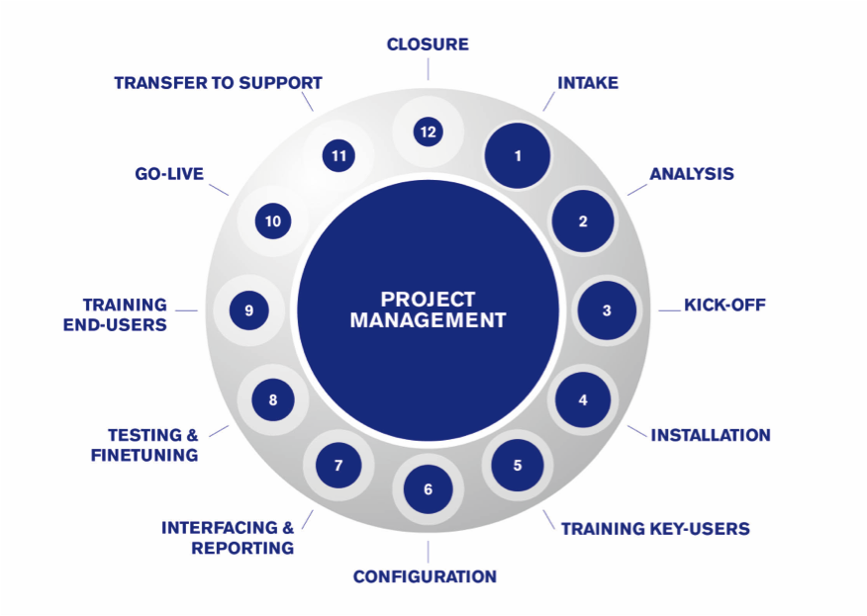

Protime implementeert al sinds 1995 succesvol Workforce Management Systemen. Ondertussen deden we dat bij honderden klanten over heel Europa. Per project stellen we een projectteam samen in functie van omvang van het project, de benodigde vaardigheden en expertise.

Gekwalificeerde software- en netwerktechnici configureren, integreren en implementeren elke oplossing. Daarnaast kunnen onze hardware-technici u helpen met het installeren, configureren en onderhouden van materiaal zoals badgelezers of terminals voor tijdregistratie, dataverzameling op de werkvloer of toegangscontrole.
Onze IT-consultants zorgen ervoor dat elke oplossing in lijn ligt met de veranderende behoefte van uw organisatie en dat u ook in de toekomst van een optimale ROI kan genieten. Zij kunnen u daarbij helpen met advies, ondersteuning of upgrades.

Het resultaat? Het risico op falen wordt geëlimineerd, de doorlooptijd van het project is minimaal en geeft een maximale Return On Investment.

Support services

Protime Academy
Alvorens met onze oplossing te werken, voorzien we een user training. Deze training wordt georganiseerd door de Protime Academy. Mocht u nieuwe gebruikers aanstellen, kunnen deze uiteraard ook getraind worden. Onze Protime Academy voorziet ook in opleidingen die rekening houden met de verschillende modules of het type gebruikers zodat alle gebruikers zo efficiënt mogelijk en autonoom gebruik kunnen maken van onze softwareoplossingen.

Protime Support Center
Zo gauw onze oplossing is geïmplementeerd, krijgen de kerngebruikers toegang tot de Protime support desk. Mocht er zich dan een probleem voordoen, kan men een beroep doen op een onlinesupport desk, waar men een antwoord en oplossing zal verzorgen zoals vastgelegd in de Service Level Agreement (SLA).

Protime On Site
Ondersteuning nodig bij piekperiodes of bij dagelijkse operationele activiteiten? Wij kunnen u een Protime consultant bieden om bij te springen in piekperiodes, bij ziekte van medewerkers, of bij het overbruggen van langere afwezigheden.

Uw project

Situatie “As is”
- Lorem ipsum dolor sit amet, consectetur adipiscing elit, sed do eiusmod tempor incididunt ut labore et dolore magna aliqua.
- Ut enim ad minim veniam, quis nostrud exercitation ullamco laboris nisi ut aliquip ex ea commodo consequat.
- Duis aute irure dolor in reprehenderit in voluptate velit esse cillum dolore eu fugiat nulla pariatur.
- Excepteur sint occaecat cupidatat non proident, sunt in culpa qui officia deserunt mollit anim id est laborum

Situatie “To be”
- Lorem ipsum dolor sit amet, consectetur adipiscing elit, sed do eiusmod tempor incididunt ut labore et dolore magna aliqua.
- Ut enim ad minim veniam, quis nostrud exercitation ullamco laboris nisi ut aliquip ex ea commodo consequat.
- Duis aute irure dolor in reprehenderit in voluptate velit esse cillum dolore eu fugiat nulla pariatur.
- Excepteur sint occaecat cupidatat non proident, sunt in culpa qui officia deserunt mollit anim id est laborum

Prijs

Software
 | Protime Premium | Prijs in € | Aantal | Totaal in €
 | Modules
ProTime T&A voor 100 medewerkers, inclusief de volgende modules:
- ProTime
- Import
- Export
 | ProTeam Standard voor 100 medewerkers
 | ProCost Multi voor 100 medewerkers
 | ProNet Standard en Request voor 100 medewerkers
 | ProNet Corrections voor 100 medewerkers
 | ProAccess voor 100 medewerkers
 | Gebruikers
ProTime gelijktijdige gebruiker
 | 10-pack ProTeam gelijktijdige gebruikers
 | ProTime bijkomstige diensten
 | ProSynergy
 | Totaal

Optioneel | Prijs in € | Aantal | Totaal in €
Optionele modules
ProTeam Planning voor 100 medewerkers
ProMobile voor 100 medewerkers
ProNet WebPIP
Extra gebruikers
ProTime gelijktijdige gebruiker
ProTeam gelijktijdige gebruiker
ProTeam gebruikers (op naam)

Maintenance and Software support
Protime verbindt zich ertoe om de software continue te onderhouden. De onderhoudsfee bedraagt 20% van de eenmalige software investering. Alle relevante informatie over problemen of incidenten moeten gemeld worden bij de onlinesupport desk.

Protime e-Premium (SaaS) | Maandelijks bedrag in €
Medewerkers
E-Premium prepaid package prijs per medewerker, van de volgende modules:
- ProTime
- Import
- Export
- ProTeam Standard
- ProNet Standard & Request
Additional employee
Optionele module
ProTeam Planning
ProTeam Planning additional medewerkers
Gebruikers
Prijs per gebruiker (inclusief 10 uur gebruik)
Prijs per verdere minuut (maximaal € 100 per maand per gebruiker)
ProTime e-Premium bijkomende diensten
ProSynergy & Webservices communicatie voor terminals & interfaces

Protime e-Premium | Prijs in € | Aantal | Maandelijks  totaal in €
Prepaid e-Premium medewerkers
Gebruikers inclusief 10 uur gebruik per gebruiker
ProSynergy communicatieservice voor ADP & hardware
Totaal maandelijks bedrag

Maintenance en Software support
Protime verbindt zich ertoe om de software continu te onderhouden. Alle relevante informatie over problemen of incidenten moeten gemeld worden bij de onlinesupport desk.

Protime 360°
 | Jaarlijkse betalingen  3–jarig contract  Laagste prijzen | Maandelijkse betalingen  3-jarig contract  Flexibele prijzen |  | Maandelijkse betalingen  Geen lange-termijn contract  Volledige Flexibiliteit
 | Statisch  Prijs in € | Elastisch  Prijs in € | Elastisch  Additioneel  Prijs in € | Dynamisch  Prijs in €
Basic Pack Projects & Tasks, TeamSpaces | 150,00 | 200,00 |  | 250,00
Elk extra project of TeamSpaces | 0,80 | 1,00 | 1,35 | 1,75
Additionele 2Gb | 35,00 | 43,75 | 59,50 | 77,00
Afwezigheidsbeheer | 1,80 | 2,25 | 3,10 | 3,95
Aanwezigheidsbeheer | 1,40 | 1,75 | 2,40 | 3,10
Payroll Voorbereidingen | 1,70 | 2,10 | 2,90 | 3,75
API Client | 15,00 | 18,75 | 25,50 | 33,00

Hardware (aankoop of huren)
Custom Micro badgelezer RS21 | Prijs in € | Aantal | Totaal in €
- Geïntegreerde ethernetkaart;
- Fixcode uitlezing;
- Display 2 x 20 posities, backlit;
- Signalering voor acceptatie of weigering van de boeking;
- Buffergeheugen;
- Batterij back-up voor gegevensbescherming (5 jr)
- Optie 18 V voeding.
Maandelijks bedrag
Prijs per terminal (aankoop)

Badges | Prijs in € | Aantal | Totaal in €
- proximity badge

Prijs per badge (aankoop)

De apparatuur kan geïnstalleerd worden door uw eigen installateur of door een installateur van Protime. In veel gevallen is de eerste optie goedkoper, omdat uw installateur al vertrouwd is met de bestaande situatie. Indien uw eigen installateur de installatie uitvoert, zullen wij een gedetailleerde installatiehandleiding leveren. Vervolgens zal Protime de apparatuur in werking stellen.

Hardware onderhoud
Protime voert het onderhoud van de hardware uit.

In het geval van een maandelijkse vergoeding:
De onderhoudskosten en de supportkosten zijn inbegrepen in de maandelijkse vergoeding.

In het geval van een aankoop:
In relatie tot het onderhoud bij het afleveren van de apparatuur (hardware) door Protime, zal de klant Protime een onderhoudsvergoeding betalen gelijk aan 10% van de niet-wederkerige kosten per jaar gebaseerd op de officiële prijslijst (zonder korting).

Professional Services
Profiel | Prijs per dag in € | Aantal | Totaal in €
Projectmanager
Business Analyst
HR-consultant
Interface-consultant
IT-consultant
Hardware consultant

Fase / Activiteit | Prijs in € | Aantal in dagen | Totaal in €
0. Projectmanagement
Projectbeheer
1. Intake
Eerste intake-vergadering
2. Analyse
Functionele analyse van ProTime
Technische analyse voor de installatie van soft- en hardware
3. Kick-off
Kick-off vergadering en opzetten van het Project Indication Document (PID)
4. Installatie
Installatie van ProTime software (enkel OnPremise)
5. Training van kerngebruikers
Groepstraining ProTime Part 1
Groepstraining ProTime Part 2
Groepstraining ProTeam
Groepstraining ProNet
6. Configuratie
Support configuratie ProTime
Support configuratie ProTeam Standard
Support configuratie ProTeam Planning
Support configuratie ProCost
Support configuratie ProNet
Configuratie van de badgelezer
7. Interface & Rapportages
Configuratie van import van medewerkersdata
Configuratie van export van variabelen gelinkt aan de payroll
Configuratie van op maat gemaakte rapportages
8. Testen en Afstemmen
Support gedurende het testen en afstemmen

9. Training van de eindgebruikers
Het maken van handleidingen voor de Teamleiders
Voorbereiding training van de Teamleiders
Training van de Teamleiders
10. Go Live
Support gedurende de Go Live
11. Overdracht naar Supportdesk
Overdracht van het project naar Supportdesk
12. Afsluiten
Afsluiting van het project en evaluatie
Totaal

Diensten
De bovengenoemde diensten zijn naar behoren begroot, maar blijven wel een indicatie. Servicekosten zullen gebaseerd worden op de werkelijke kosten.

- Alle tarieven zijn exclusief reistijd en reiskosten. De km-vergoeding is € 0,55 per km.
- Een halve dag wordt berekend op 3/5 van de dagprijs
- Werken op zaterdag wordt berekend op 150% van de dagprijs
- Werken op zondag wordt berekend op 200% van de dagprijs
- Diensten na de normale werkuren worden berekend tegen 150% van de dagprijs.

Protime Academy
Rol | Prijs per dag in € | Aantal | Totaal in €
Groepstraining bij Protime per persoon per dag
Bedrijfstraining op locatie per dag
Bedrijfstraining op locatie ProTeam voor de Teamleiders per halve dag (max. 8)

ROI

Lorem ipsum dolor sit amet, consectetur adipiscing elit, sed do eiusmod tempor incididunt ut labore et dolore magna aliqua. Ut enim ad minim veniam, quis nostrud exercitation ullamco laboris nisi ut aliquip ex ea commodo consequat. Duis aute irure dolor in reprehenderit in voluptate velit esse cillum dolore eu fugiat nulla pariatur. Excepteur sint occaecat cupidatat non proident, sunt in culpa qui officia deserunt mollit anim id est laborum.

Sed ut perspiciatis unde omnis iste natus error sit voluptatem accusantium doloremque laudantium, totam rem aperiam, eaque ipsa quae ab illo inventore veritatis et quasi architecto beatae vitae dicta sunt explicabo. Nemo enim ipsam voluptatem quia voluptas sit aspernatur aut odit aut fugit, sed quia consequuntur magni dolores eos qui ratione voluptatem sequi nesciunt.
- Neque porro quisquam est
- qui dolorem ipsum quia dolor sit amet
- consectetur, adipisci velit, sed quia non numquam eius
- modi tempora incidunt ut labore et dolore magnam aliquam quaerat voluptatem.

Ut enim ad minima veniam, quis nostrum exercitationem ullam corporis suscipit laboriosam, nisi ut aliquid ex ea commodi consequatur? Quis autem vel eum iure reprehenderit qui in ea voluptate velit esse quam nihil molestiae consequatur, vel illum qui dolorem eum fugiat quo voluptas nulla pariatur?

Lorem ipsum dolor sit amet, consectetur adipiscing elit, sed do eiusmod tempor incididunt ut labore et dolore magna aliqua. Ut enim ad minim veniam, quis nostrud exercitation ullamco laboris nisi ut aliquip ex ea commodo consequat. Duis aute irure dolor in reprehenderit in voluptate velit esse cillum dolore eu fugiat nulla pariatur. Excepteur sint occaecat cupidatat non proident, sunt in culpa qui officia deserunt mollit anim id est laborum

Referenties

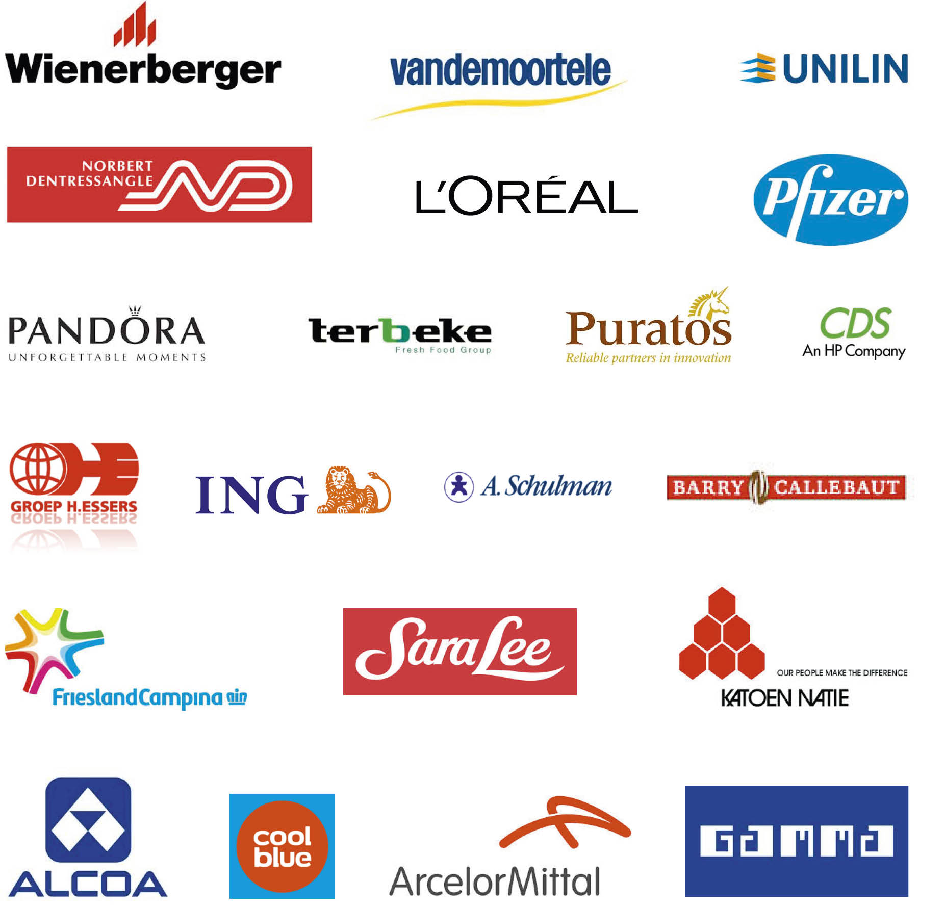

Algemene voorwaarden

- Alle prijzen zijn exclusief BTW en alle andere heffingen van overheidswege.
- Deze offerte is geldig voor 2 maanden
- Tijdregistratie en toegangscontrole hardware en badges worden gefactureerd na levering. De betaling voor het onderhoud start op het moment van de levering van de gebruikersnamen en wachtwoorden en/of de licentie en/of hardware, wat het eerst is. Support, training en andere services worden op weekbasis gefactureerd.
- Betaling voor onderhoud en vaste maandelijks betalingen worden elk kalenderjaar geïndexeerd rekening houdend met de index voor consumptieprijzen.
- De contractduur voor onze Protime e-Premium (SaaS) of Protime 360° is standaard 60 maanden
- De betalingsvoorwaarden: Protime e-Premium (SaaS) en Protime 360° worden betaald via domiciliering. Diensten, hardware en onderhoud worden gefactureerd binnen de 30 dagen. Protime Premium (OnPremise) wordt ook gefactureerd binnen de 30 dagen.
- Reis- en accomodatiekosten worden doorberekend. Indien u wenst af te zien van een eerder gemaakte afspraak, verzoeken we u de annulering tenminste 10 werkdagen voor de afspraak kenbaar te maken. Dan kan dit zonder meerkosten.
- Indien op verzoek of met voorafgaande toestemming van de klant, kan Protime werkzaamheden verrichten die buiten de overeengekomen werkzaamheden en / of diensten vallen, dan worden deze werkzaamheden of diensten uitgevoerd volgens de overeengekomen tarieven. Werd er geen tarief overeengekomen, dan is het standaard tarief van Protime van toepassing.
Protime kan verzoeken dat hiervoor een afzonderlijke schriftelijke overeenkomst worden opgesteld. De klant aanvaardt dat door deze extra werkzaamheden de wederzijdse verantwoordelijkheden van de klant en Protime beïnvloed kan worden zoals het overeengekomen of verwachte tijdstip van voltooiing. Het feit dat dit meerwerk zich voordoet tijdens de uitvoering van de overeenkomst zal onder geen beding een reden voor de klant kunnen vormen om de overeenkomst te annuleren of te ontbinden.

Opgemaakt te (Locatie) , op (datum)

Namens de klant: Naam contact prospect,
Functie
Bedrijfsnaam
BTW-nummer

Namens Protime: Naam Account Manager
Telefoonnummer
E-mail

Protime kantoren:

België - Kontichsesteenweg 54, 2630 Aartselaar - T +32 3 870 60 30
België - Burogest Office Park, Av. Des Dessus-de-lives 2, 5101 Namur - T +32 81 40 30 30
Nederland - Zuidkade 8, Postbus 100, 2740 AC Waddinxveen - T +31 182 587 222
Luxemburg – 89F, Pafebruch BP 1, 8301 Capellen – T +352 611 11 39 00
Frankrijk - 169 bis, Rue du Chevaleret, F75214 Paris Cedex 13 - T +33 1 55 03 53 80
Duitsland - Im Gefierth 13c - 63303 Dreieich - T +49 6103 380 7260
Verenigd Koninkrijk - Manchester Science Park, Greenheys Pencroft Way, Manchester M15 6JJ - T +44 161 669 8120

